新西兰南北岛全景14天·观鲸·米佛峡湾·萤火虫·企鹅归巢·霍比特-纽航行程单
深度纯玩，不虚此行，经典必“打卡”
产品编号 | TS-XXL1720081887AF | 出发地 | 上海市-上海浦东机场 | 目的地 | 新西兰-新西兰南岛
行程天数 | 14 | 去程交通 | 飞机 | 返程交通 | 飞机
参考航班 | 上海✈奥克兰 参考航班：NZ288 1415/0550+1
产品亮点 | ★新西兰航空直飞：连续多年被评选为：“年度最佳航空公司”和“最安全的航空公司之一”
产品介绍 | 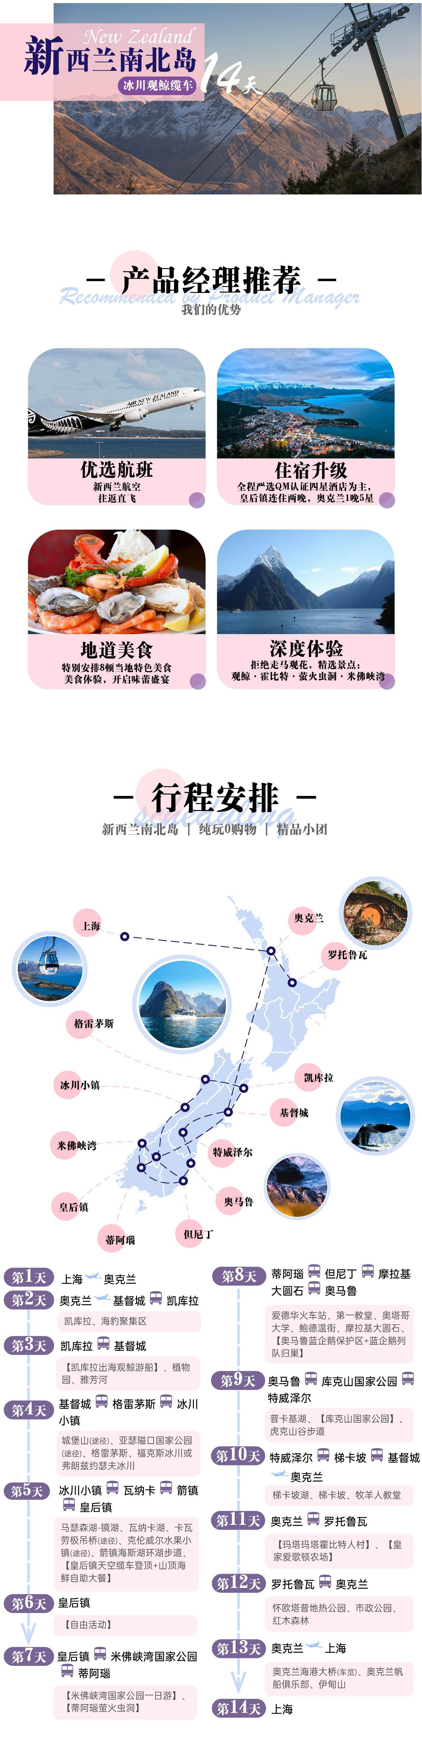
行程安排
D1
行程详情 | 上海✈奥克兰 参考航班：NZ288 1415/0545+1  当天，预计于11点抵达上海浦东机场航站楼集合，领队带领大家办理登机牌，搭乘豪华班机从上海飞往新西兰北岛第一大城市——奥克兰。
用餐 | 早餐：X 午餐：X 晚餐：X
住宿 | 飞机上
D2
行程详情 | 奥克兰✈基督城-凯库拉 参考航班：NZ527 0900/1025  搭乘内陆飞机前往基督城国际机场。
用餐 | 早餐：飞机餐 午餐：中式团餐8菜1汤 晚餐：中式团餐8菜1汤
住宿 | 当地四星酒店
D3
行程详情 | 凯库拉-基督城  07:00 享用酒店早餐。
用餐 | 早餐：酒店早餐 午餐：炸鱼和薯条 晚餐：三文鱼日式套餐
住宿 | 当地四星酒店
D4
行程详情 | 基督城-格雷茅斯-福克斯冰川或弗朗约瑟夫冰川小镇  07:00 享用酒店早餐。
用餐 | 早餐：酒店早餐 午餐：中式团餐8菜1汤 晚餐：酒店二道式西餐
住宿 | 当地三星酒店
D5
行程详情 | 福克斯冰川或弗朗约瑟夫冰川小镇-瓦纳卡-箭镇-皇后镇  07:00 享用酒店早餐。
用餐 | 早餐：酒店早餐 午餐：中式团餐8菜1汤 晚餐：山顶海鲜自助大餐
住宿 | 当地四星酒店
D6
行程详情 | 皇后镇  今日自由活动，享受没有Morning Call的一天，自由活动不安排司机导游服务。
用餐 | 早餐：酒店早餐 午餐：X 晚餐：X
住宿 | 当地四星酒店
D7
行程详情 | 皇后镇-米佛峡湾国家公园-蒂阿瑙  07:00 酒店享用早餐，随后驱车前往新西兰著名的米佛峡湾国家公园。
用餐 | 早餐：酒店早餐 午餐：米佛峡湾游船自助餐 晚餐：中式团餐8菜1汤
住宿 | 当地四星酒店
D8
行程详情 | 蒂阿瑙-但尼丁-摩拉基大圆石-奥马鲁  07:00 享用酒店早餐。
用餐 | 早餐：酒店早餐 午餐：台式101火锅 晚餐：中式团餐8菜1汤
住宿 | 当地三-四星酒店
D9
行程详情 | 奥马鲁-库克山国家公园-特威泽尔/附近小镇  07:00 享用早餐
用餐 | 早餐：酒店早餐 午餐：库克山景观自助午餐 晚餐：中式团餐8菜1汤
住宿 | 当地三星酒店
D10
行程详情 | 特威泽尔/附近小镇-梯卡坡-基督城✈奥克兰 参考航班：NZ566 1800/1925  07:00 享用酒店早餐。
用餐 | 早餐：酒店早餐 午餐：中式团餐8菜1汤 晚餐：X
住宿 | 当地四星酒店
D11
行程详情 | 奥克兰-罗托鲁瓦  07:00 享用酒店早餐。
用餐 | 早餐：酒店早餐 午餐：霍比特人村特色餐 晚餐：中式团餐8菜1汤
住宿 | 当地四星酒店
D12
行程详情 | 罗托鲁瓦-奥克兰  07:00 享用酒店早餐。
用餐 | 早餐：酒店早餐 午餐：中式团餐8菜1汤 晚餐：中式团餐8菜1汤
住宿 | 当地四星酒店
D13
行程详情 | 奥克兰✈上海 参考航班：NZ289 2240/0655+1  08:00 早餐后前往参观：
用餐 | 早餐：酒店早餐 午餐：中式团餐8菜1汤 晚餐：X
住宿 | 飞机上
D14
行程详情 | 上海  航班抵达上海，结束精彩而又愉快的新西兰之旅。
用餐 | 早餐：飞机餐 午餐：X 晚餐：X
住宿 | 无
费用说明
费用包含 | 1．交通：往返团队经济舱国际段机票以及境外内陆段机票，含税费（团队机票一经开出，不得更改、不得签转、不得退票），以及新西兰离境机场税25纽币/人，当地空调旅游巴士；
费用不包含 | 1. 个人办理护照费用；
其他说明
预订须知 | 注意事项：以上行程、航班及所列酒店仅供参考，一切以出团通知为准！旅行社有权对以上行程进行合理解释，保留调整航班及行程先后顺序的权力！在不减少游览景点的情况下，此旅游行程视当地实际情况，游览顺序可能会前后调整，在此特别声明！行程中远眺、途径之景点均非行程中正式景点，能否看到、看全皆由当时天气、道路、时间、视线角度所确定，敬请谅解！
退改规则 | 订单生效后：若因买家原因取消订单，买家按照以下标准支付违约费；若因商家原因取消订单，商家不仅退回全款，同时按照以下标准向买家支付违约费

